解密07 地表形态
考点热度 ★★★★☆
内容索引
考点一 地壳物质循环与板块构造理论
考点二 内力作用与地质构造
考点三 主要外力作用及其对地表形态的影响

考点 | 由高考知核心知识点 | 预测
地表形态 | （2021全国甲，37） 外力作用与地貌  （2021全国甲，9-11） 外力作用与地貌  （2021福建，19） 外力作用与地貌  （2021北京，5-6） 外力作用与地貌  （2021天津，2-3） 外力作用与地貌  （2021山东，18） 地表形态与人类活动、地质灾害  （2020 浙江卷，17-18）内力作用和外力作用  （2020 山东卷，1-2）河流地貌  （2020天津卷，4-5）内力作用、岩石圈的物质循环  （2020年全国卷Ⅲ，7-8）褶皱山、断块山  （2020年江苏卷，3-4）喀斯特地貌、地貌的观察  （2019年新课标全国卷Ⅰ，9-11）河流地貌的发育  （2019年新课标全国卷Ⅱ，9-11）堆积地貌、侵蚀地貌  （2019年江苏卷，3-4）营造地表形态的力：内力作用和外力作用  （2018天津卷，3）内力作用和外力作用  （2018年北京卷，4）营造地表形态的力量  （2018年江苏卷，5—6）山地的形成  （2018年全国卷Ⅰ，6—8）河流堆积地貌 | 预测： 从近三年的高考来看各省以及全国卷对地表形态的考查主要集中在内外力作用、河流地貌及常见地貌；且考查频率较高。

（2018年全国卷Ⅲ，6）营造地表形态的力量
（2018年海南卷，14—15）内力作用：背斜、向斜、断层


考点一 地壳物质循环与板块构造理论
1．地壳物质循环
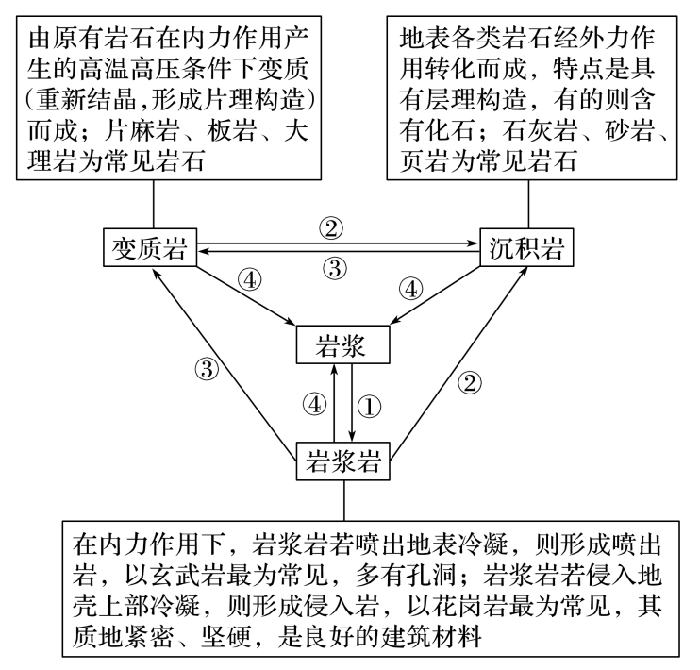
图中①②③④分别表示冷却凝固、外力作用、变质作用、重熔再生作用。
（1）地壳物质循环是从岩浆到各种岩石的形成，再到新岩浆的产生过程。期间经过的地质作用主要有冷却凝固作用、外力作用、变质作用、重熔再生作用等。
（2）岩浆来源于上地幔中的软流层。
（3）主要岩石类型：岩浆岩、沉积岩和变质岩及其相互转化。

判读地壳物质循环图的基本步骤
（1）突破识图关键。先确定岩浆与岩浆岩。由于生成岩浆岩的只有岩浆，故只有一个箭头指向的方框一般为岩浆岩。
（2）尝试代入验证。有两个箭头指向的方框一般为沉积岩或变质岩。
（3）在地壳物质循环示意图中，有几个地方需要注意：
①有的图中把岩浆岩分成两类——侵入型岩浆岩和喷出型岩浆岩，而有的图中只表示为岩浆岩；
②在其他岩石转化为沉积岩的过程中，有的示意图强调了沉积物这个环节，而有的则没有；
③有的示意图中只有变质岩转化为岩浆的过程，而有的图中则示意为各岩石都可以重熔再生成为岩浆。
2．板块构造理论
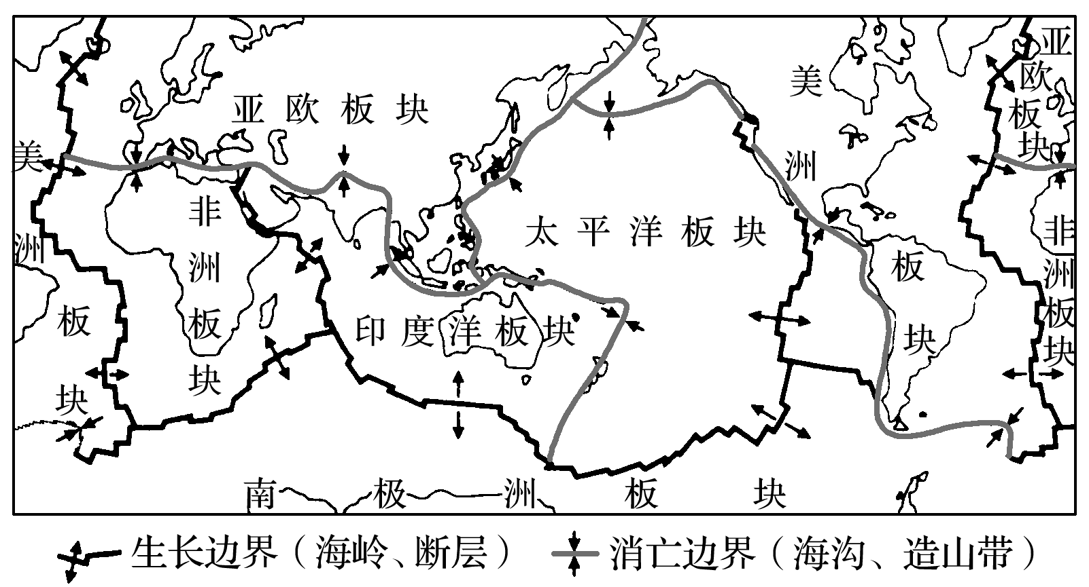
板块构造理论应结合图示从以下几个方面进行复习：
（1）板块构造理论的主要内容：岩石圈与板块；板块内部与边缘。
（2）生长边界（海岭、断层）与消亡边界（海沟、造山带）。
（3）部分地形区的板块位置
①大褶皱山系、大岛弧链多是消亡边界，如阿尔卑斯山脉、喜马拉雅山脉、安第斯山脉、日本群岛、马来群岛、新西兰等均是由两大板块碰撞挤压形成的。
②澳大利亚、南亚、阿拉伯半岛、印度群岛、斯里兰卡岛、塔斯马尼亚岛属于印度洋板块；格陵兰岛、西印度群岛、火地岛属于美洲板块。
③冰岛（大西洋“S”形海岭上）——生长边界；新西兰南北二岛——消亡边界。
④科迪勒拉山系：海岸山脉和落基山脉为太平洋板块与美洲板块碰撞形成，安第斯山脉为南极洲板块与美洲板块碰撞形成。
（4）解释地理现象，如山脉、裂谷、海洋、岛屿等地形的形成与分布，地震、火山、地热资源、矿产资源的形成与分布等。

考法一 板块构造（题型预测：解答题）
（2021年浙江省6月高考真题）下图为世界某区域略图。完成下面小题。
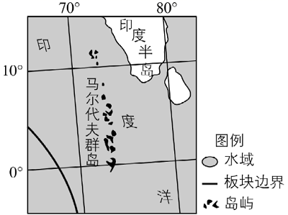
1．图中板块边界的类型及其海底宏观地形分别是（ ）
A．生长边界海岭 B．消亡边界海沟
C．消亡边界海岭 D．生长边界海沟
【答案】A
【解析】读图，根据马尔代夫群岛和印度半岛的地理位置可知，该处地处印度洋板块与非洲板块的生长边界处，两板块拉伸，易形成海岭，A正确，BCD错误。故选A。
考法二 岩石圈物质循环（题型预测：选择题）
（2018年北京卷）图2为某地的地质剖面示意图。读图，回答下题。
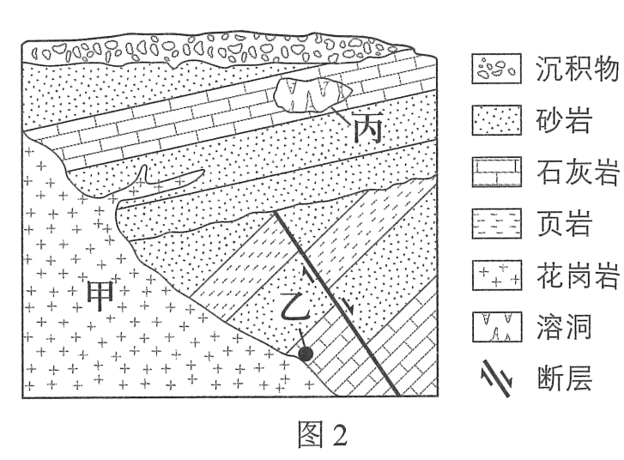
2．图中
A．甲处的物质主要来源于地壳 B．断层发生在花岗岩形成之后
C．岩浆侵入可能导致乙处岩石变质 D．丙处的溶洞景观由岩浆活动造成
【答案】2．C
【解析】2．据图可知，甲处为花岗岩，为岩浆冷却凝固形成，岩浆主要来源于地幔的软流层，A错误；据图可知，断层顶部存在一个侵蚀面，由此判断断层上覆岩层形成时间晚于断层，断层顶部的砂岩层被岩浆侵入，因此花岗岩的形成要晚于断层顶部砂岩的形成时间，即断层发生在花岗岩形成之前，B错误；岩浆侵入会提供高温条件，可能导致接触部位乙处岩石变质，C正确；丙处的溶洞景观是因石灰岩岩体受水的溶蚀作用形成的，D错误。故选C。
（2018年天津卷）读图文材料，回答下题。
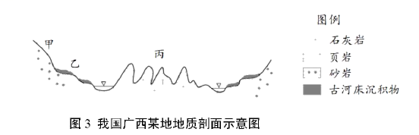
3．依据图3中信息判断，造成甲、乙、丙三地地貌类型不同的最主要原因是
A．年降水量的差异 B．地质构造部位不同
C．植被覆盖率不同 D．地表岩石种类不同
【答案】3．D
【解析】3．甲、乙、丙位于同一河谷地带，降水量、地质构造相同，植被覆盖率影响不到基本地貌，ABC错；图中显示，三地地貌形成的基岩不同，石灰岩、页岩、砂岩岩石坚硬程度不同，受侵蚀程度不同，页岩、砂岩沉积岩，岩性坚硬，不易被侵蚀，石灰岩易溶于水，形成喀斯特地貌。故选D。

（湖南省长望浏宁2019年高三3月调研考试） “精灵烟囱”位于土耳其安纳托利亚高原。数亿年前火山喷吐而出的火山灰和熔岩堆积分别形成凝灰岩和玄武岩层，后经长期的风化侵蚀作用，形成头带玄武岩“帽子”的圆锥形尖塔，被当地人称为“精灵烟囱”。当地人在岩面上开凿窑洞作为客栈。读“精灵烟囱”景观图及岩石圈物质循环示意图。据此完成下题。
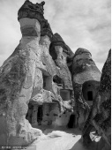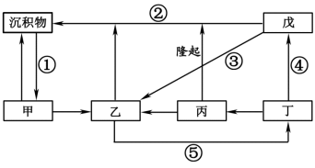
4．形成“精灵烟囱”的地质作用有
A．①②④ B．②③④ C．①②⑤ D．①③⑤
5．将“精灵烟囱”开凿窑洞建设客栈，其有利条件是
A．玄武岩面多气孔，利于通风透气 B．凝灰岩质地松软，易于开凿
C．塔形外表坡度大，利于排水 D．岩体层理清晰，结构稳定
【答案】4．A 5．B
【解析】4．由右图岩石圈物质循环示意图可知，戊经由②变成沉积物，则②为风化、侵蚀、搬运作用，沉积物经由①变为甲，则①为沉积作用、甲为沉积岩，丙隆起后经过②变为沉积物，则丙为在岩层内部冷凝形成的侵入型岩浆岩，丙由丁变成，则丁为岩浆，戊为喷出型岩浆岩，乙为变质岩，③代表变质作用，④代表喷出冷凝，⑤代表熔融作用。由文字材料知，“精灵烟囱”的形成先后经历了岩浆喷发冷凝、火山灰堆积、风化侵蚀，故选择①②④，A正确。
5．将“精灵烟囱”开凿窑洞建设客栈，主要是因为凝灰岩质地疏松，有利于窑洞的开凿，故B正确。
考点二 内力作用与地质构造
1．内力作用
（1）能量来源：来自地球内部放射性元素衰变产生的热能。
（2）表现形式：地壳运动、岩浆活动和变质作用。
地壳运动有水平运动和垂直运动两种形式，水平运动形成绵长的断裂带和巨大的褶皱山脉，垂直运动引起地势的起伏变化和海陆变迁。岩浆活动只有岩浆喷出地表才能直接影响地表形态。变质作用不能直接塑造地表形态。
2．地质构造及其应用
（1）地质构造与地表形态：地质构造分为褶皱和断层两种基本类型，其判断方法及相应关系如下。
地质构造 | 褶皱 | 断层

判断方法 | 从形态上 | 褶皱是地下岩层受到水平挤压发生弯曲变形，但岩层还是连在一起的 |  | 岩层受力破裂并沿断裂面有明显的相对位移
判断方法 | 从形态上 | 背斜 | 向斜 | 岩层受力破裂并沿断裂面有明显的相对位移
判断方法 | 从形态上 | 岩层一般向上拱起 | 岩层一般向下弯曲 | 岩层受力破裂并沿断裂面有明显的相对位移
判断方法 | 从岩层的新  老关系上 | 中心部分岩层较老，两翼岩层较新 | 中心部分岩层较新，两翼岩层较老 | 岩层受力破裂并沿断裂面有明显的相对位移
判断方法 | 图示 | 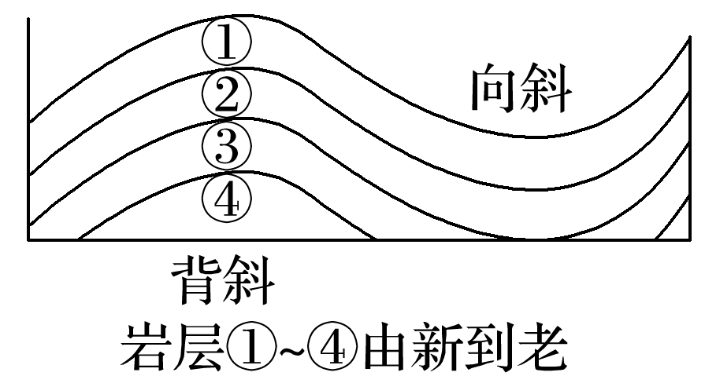 |  | 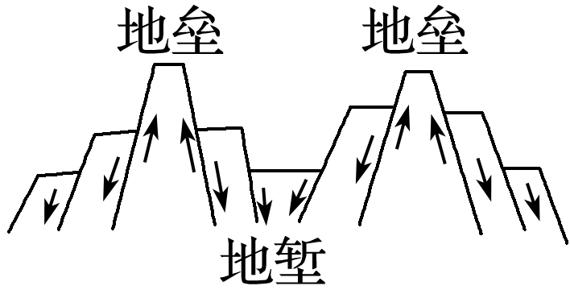
构造地貌 | 未侵蚀地貌 | 常形成山岭 | 常形成谷地或盆地 | 大断层，常形成裂谷或陡崖，如东非大裂谷。断层一侧上升的岩块，常成为块状山或高地，如华山、庐山、泰山；另一侧相对下降的岩块，常形成谷地或低地，如渭河平原、汾河谷地，沿断层线常发育成沟谷，有时形成泉、湖泊
构造地貌 | 侵蚀后地貌 | 背斜顶部受张力，常被侵蚀成谷地 | 向斜槽部受挤压，不易被侵蚀，常形成山岭
构造地貌 | 图示 | 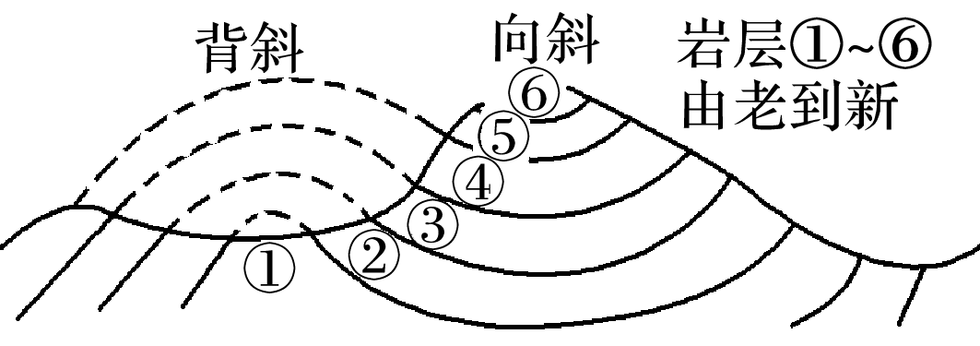
实践应用 | 资源 | 石油、天然气 | 地下水、煤、铁 | 泉水出露、河谷发育
实践应用 | 原因 | 岩层封闭，为储油构造 | 底部低凹，易存水，背斜处煤、铁往往已被侵蚀掉 | 岩层断裂、地下水出露，岩石破碎，易被侵蚀发育成河谷
实践应用 | 工程建设 | 挖隧道 | 建大坝 | 不能建大坝、铁路等
实践应用 | 原因 | 稳定、无地下水，相对好挖 | 地下岩层坚硬稳定 | 大坝易损，水库易渗漏，铁路易遭破坏
【易错警示】
地质构造是单纯内力作用形成的，而地表形态是内、外力共同作用的结果。因此，仅依据地表形态判断地质构造是不准确的。
（2）地质构造的应用
地质构造在工程选址、找水、找矿等方面具有实践意义，具体如图所示。
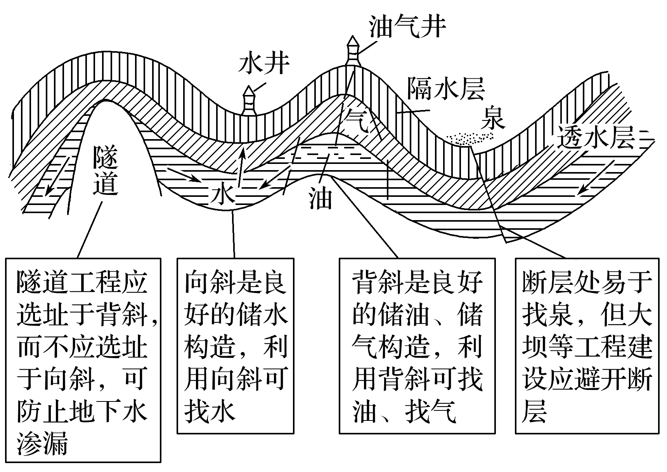
地质剖面图的判读
地质剖面图既可以体现静态的结构特征，也可以反映动态的演变过程。正确判读的关键是明确各种地质构造、地壳运动和岩石圈物质循环过程。
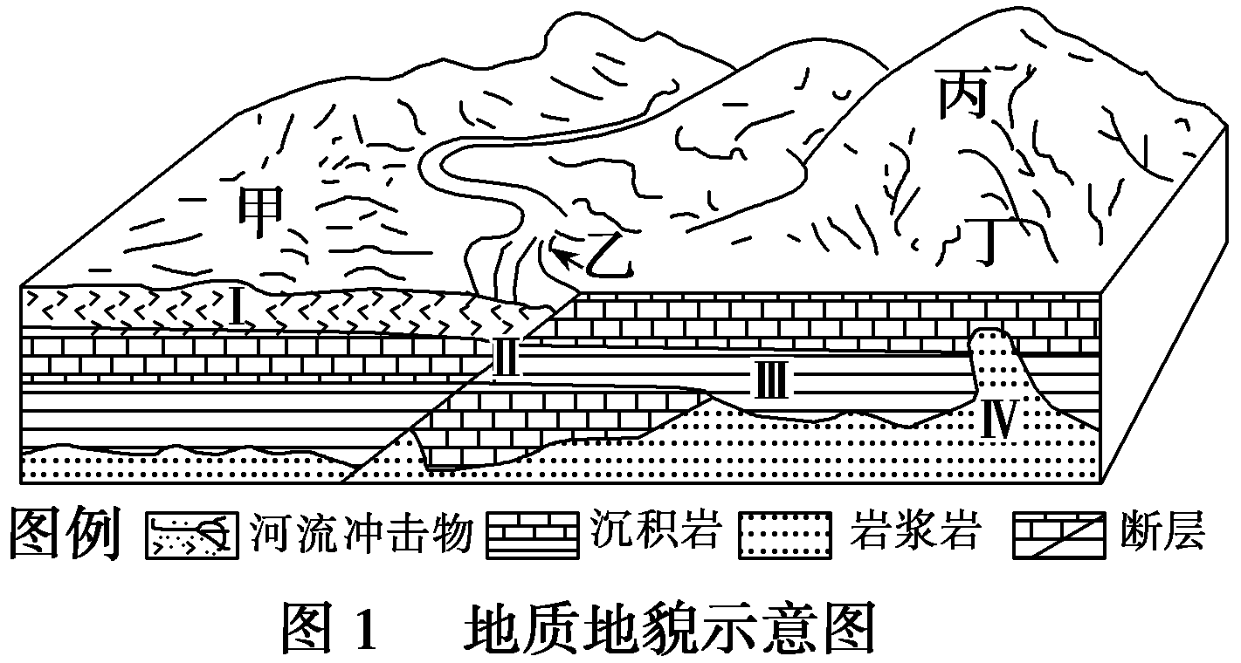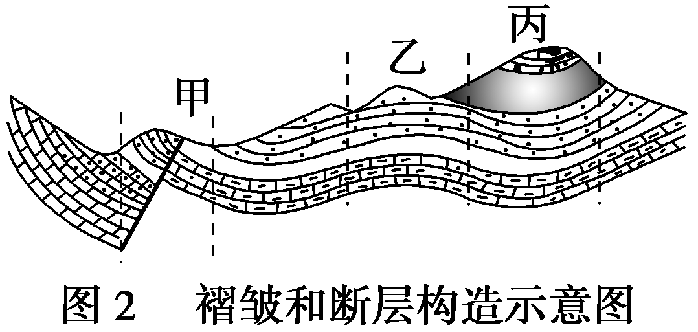
1．岩层新老关系的判断方法
（1）根据地层层序律确定：一般岩层越老，其位置越靠下，岩层越新，其位置越靠上，即越接近地表。如图1中Ⅲ岩层位置靠下，岩层较老；Ⅰ岩层位置靠上，岩层较新。
（2）根据生物进化规律判断：由于生物进化总是由简单到复杂，由低级到高级，因此保存复杂、高级生物化石的岩层总比那些保存简单、低级生物化石的岩层新。
（3）根据岩层的接触关系确定：岩浆岩可以按照其与沉积岩的关系来判断，喷出岩的形成晚于其所切穿的岩层，侵入岩晚于其所在的岩层。如图1中Ⅳ岩层形成晚于其所切穿的岩层Ⅲ和Ⅱ。变质岩是在变质作用下形成的，而这多是在岩浆活动的影响下形成的，因而变质岩的形成晚于与其相邻的岩浆岩。
2．地质构造的判断方法
（1）看岩层是否连续，褶皱由连续的褶曲组成。如图2中的乙、丙为由连续的褶曲组成的褶皱。
（2）看岩层的形态和地貌形态：岩层向上拱起一般为背斜，未侵蚀前常成山岭（如图2中乙）；岩层向下弯曲一般为向斜，常成谷地或盆地。
（3）看岩层的新老关系：核老翼新为背斜，核新翼老为向斜，这是判断背斜与向斜最可靠的依据。
（4）看岩层是否受力破裂且沿断裂面有明显的相对位移：即岩块是否有相对上升或下降运动，如图1中Ⅱ处、图2中甲处均为断层。若只有破裂而无位移，只能称为断裂而不能称为断层。
3．地壳运动性质的判断方法
（1）褶皱、断层的存在说明经历了地壳的水平或垂直运动。如图1中的断层，岩层未发生弯曲，说明经历了垂直运动；图2中的褶皱和断层，都说明该地经历了水平挤压作用。
（2）有沉积岩层或沉积物说明经历了沉积作用且沉积时地势低洼，也可能伴随着下降运动。如图1中左侧岩层I的存在。图2中的各岩层都说明经历了沉积作用。
（3）若某个年代的岩层缺失，说明该年代该地区地壳上升没有接受沉积，或者说明该年代地壳下沉形成了沉积岩，后来该地地壳上升，形成的岩层又被侵蚀掉。

考法 内力作用、褶皱、断裂（题型预测：选择题）
（2021年河北省高考真题）下图为我国某盆地油藏地质剖面示意图。其中F1～F4为断层。在多次区域性水平挤压力作用下，大型燃料油藏受到构造甲、乙、丙的破坏，使石油组分大量散失。据此完成下面小题。
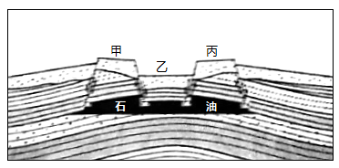
6．形成构造甲、乙、丙的局部地质作用是（ ）
A．水平挤压 B．水平拉张 C．垂向挤压 D．垂向拉张
7．构造甲、乙、丙会导致石油组分大量散失的根本原因是（ ）
A．F1～F4疏导性能好 B．F1～F4延伸到地表
C．石油埋藏层位较浅 D．F1～F4断至含油层
【答案】6．A 7．D
【解析】6．根据材料“在多次区域性水平挤压力作用下，大型燃料油藏受到构造甲、乙、丙的破坏，使石油组分大量散失”可知，形成构造甲、乙、丙的局部地质作用应为地壳水平运动而非垂直运动，CD错；图中岩层弯曲，应是受到水平挤压的影响，压力超过了岩层的承受能力导致岩层断裂并发生位移，乙处岩层断裂下陷，甲、丙处岩层断裂抬升，A正确，B错。故选A。

7．读图可知，F1～F4

断层延伸至含油层，燃料油在强大的压力下沿断层散失，这是构造甲、乙、丙会导致石油组分大量散失的根本原因，D正确；F1～F4断层疏导性能好有利于石油组分的散失，但如果没有断至含油层，其疏导性能再好，也不会导致石油组分大量散失。同理，F1～F4延伸到地表或石油埋藏层位较浅，但断层如果没有断至含油层，石油难以有散失通道，不会导致石油组分大量散失，ABC错。故选D。
8．（2020·全国高考真题）阅读图文材料，完成下列要求。
形成玄武岩的岩浆流动性好，喷出冷凝后，形成平坦的地形单元。如图所示，某海拔500米左右的玄武岩台地上，有较多海拔700米左右的玄武岩平顶山，及少量海拔900米左右的玄武岩尖顶山。调查发现，构成台地、平顶山、尖顶山的玄武岩分别形成于不同喷发时期。
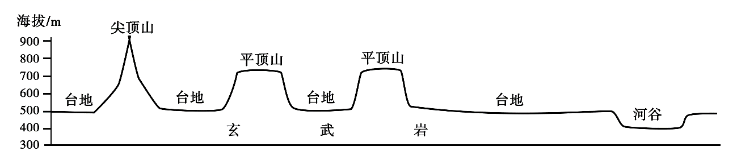
（1）指出玄武岩台地形成以来因流水侵蚀而发生的变化。
（2）根据侵蚀程度，指出构成台地、平顶山、尖顶山的玄武岩形成的先后次序，并说明判断理由。
（3）说明玄武岩台地上有平顶山、尖顶山分布的原因。
【答案】（1）台地被流水侵蚀、切割，起伏加大，面积变小。
（2）形成的先后次序：构成尖顶山的玄武岩，构成平顶山的玄武岩、构成台地的玄武岩。
理由：地貌侵蚀程度越严重，说明岩石暴露时间越长，形成时间越早。台地受侵蚀轻，构成台地的玄武岩形成时间最晚；平顶山保留台地的部分特征，构成平顶山的玄武岩形成时间较晚；尖顶山已经没有台地的特征，构成尖顶山的玄武岩形成时间最早。
（3）早中期喷出的岩浆冷凝成玄武岩台地后，大部分被侵蚀，残留的部分为山体。最新(晚)一期喷出的岩浆未能完全覆盖残留山体，冷凝成玄武岩台地，其上仍保留了原有山体。
【解析】（1）由材料可知，玄武岩形成平坦的地形单元，但在500米左右的玄武岩台地上，有较多海拔700米左右的玄武岩平顶山，及少量海拔900米左右的玄武岩尖顶山。且调查发现：构成台地、平顶山、尖顶山的玄武岩分别形成于不同喷发时期。说明最初的平坦台地被流水侵蚀、切割，起伏加大，并进一步由台地变成平顶山变成了尖顶山，说明面积变小。
（2）注意审题清楚，题干提示“根据侵蚀程度”
进行判断，判断各种微地貌构成的玄武岩形成的先后次序，而不是微地貌台地、平顶山、尖顶山形成的先后顺序。地貌侵蚀程度越严重，说明岩石暴露时间越长，形成时间越早。由材料可知，玄武岩最初形成的是平坦的地形单元，后经流水的侵蚀、切割，形成尖顶山、平顶山和台地。尖顶山已经没有台地的特征，说明尖顶山地貌侵蚀最严重，构成尖顶山的玄武岩形成时间最早；台地受侵蚀轻，构成台地的玄武岩形成时间最晚；平顶山保留台地的部分特征，构成平顶山的玄武岩形成时间较晚。
（3）根据上题分析可知，通过保留的部分可以判断台地、平顶山、尖顶山形成的早晚，平顶山、尖顶山是较早形成的，早中期喷出的岩浆冷凝成玄武岩台地后，大部分被侵蚀，残留的部分为山体。台地形成的时间较晚，也就是最新(晚)一期喷出的岩浆未能完全覆盖残留山体，冷凝成玄武岩台地，故其上仍保留了原有山体。
（湖北省荆门市2019年高三年级元月调考）某科考队沿图中虚线所示线路对某大型褶皱区进行地质考察，其依次记录的7个观测点信息如下表所示，（岩层a—b—c—d由老到新）。据此完成下题。
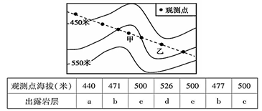
9．图中甲处是很好的
A．储水构造 B．储油构造 C．铁矿带 D．储气构造
10．沿图中虚线方向作地质剖面图，下列最符合乙处地貌特点的是
A．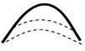 B．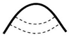
C．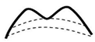 D．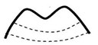
【答案】9．A 10．C
【解析】9．图中甲处岩层中间新两翼老，是向斜。向斜岩层下凹，而水会往低处流，因此会流到向斜的凹槽构造，槽部受挤压,岩层致密，不透水，所以说向斜是天然的储水构造，故A对。油气主要在背斜，铁矿主要在向斜地下，但不一定会形成铁矿“带”，故BCD排除。
10．乙处是背斜，岩层上拱，排除BD；海拔高度比两翼低，形成谷地，排除A，选C。
（2021年全国甲卷高考真题）珊瑚礁是由造礁珊瑚和其他生物骨骼共同形成的生物质石灰岩，主要分布在热带浅水海域。造礁珊瑚一般生活在距海面25米以内海域。下图示意珊瑚礁发育的一种模式的不同阶段。据此完成下面题。
以上内容仅为本文档的试下载部分，为可阅读页数的一半内容。如要下载或阅读全文，请访问：https://d.book118.com/638010103043006031

